**Завдання для індивідуального виконання.**

Згідно свого варіанту розробити збережену процедуру із вхідними та вихідними параметрами. Попередньо створити таблицю із вхідними даними та заповнити, що ілюструватимуть різні сценарії виконання процедури). Також використати курсори, код завершення та повернення помилки. Після обробки рядку записати статус операції до поля «статус рядку» вхідної таблиці.

* + Вхідний параметр 1: обробляємо всю вхідну таблицю або 1 рядок
  + Вхідний параметр 2: Код рядку, якщо обробляємо 1 рядок
  + Вхідний параметр 3: Обробляємо тільки необроблені або всі рядки вхідної таблиці
  + Вихідний параметр: кількість оброблених рядків
  + Код завершення: кількість доданих рядків

У якості базових взяти 2 останні приклади реалізації процедур в лабораторній роботі.

! УВАГА. Викладач має право зниження оцінки за використання «прототипу» збереженої процедури іншого варіанту.

Усі рядки

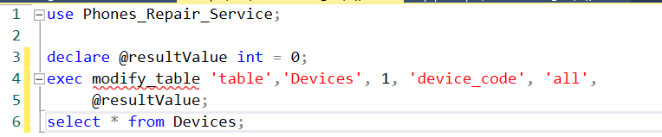

(до)

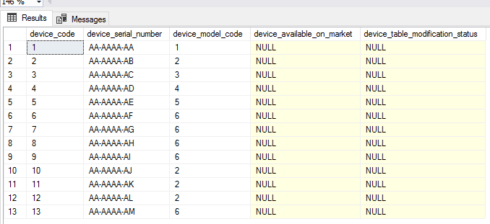

(після)

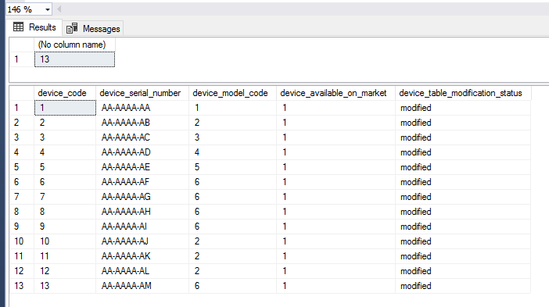

Необроблені рядки

(до)

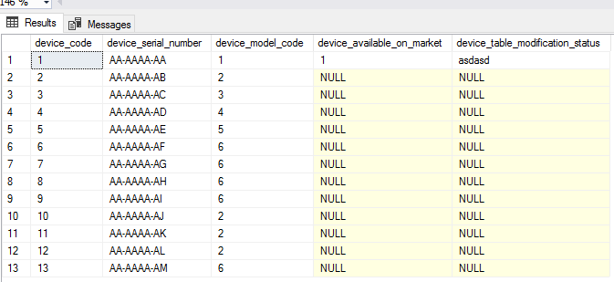

(після)

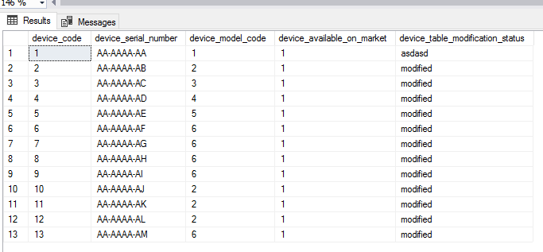

Унікальний рядок

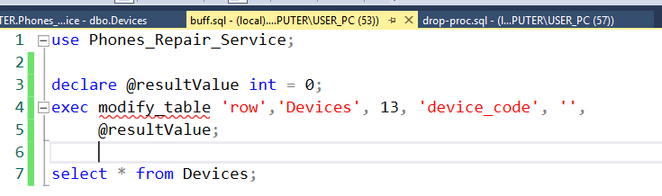

(до)



(після)

